Amsterdam Zuid, verkeersbesluit uitbreiding 30 km/u zone met de ventweg aan de westzijde van de Buitenveldertselaan.

- SW22 - 06806

- Het college van burgemeester en wethouders van Amsterdam,

g elet op:

- de Wegenverkeerswet (WVW 1994);
- het Reglement Verkeersregels en Verkeerstekens 1990 (RVV 1990);
- de bepalingen en de uitvoeringsvoorschriften van het Besluit Administratieve Bepalingen inzake het Wegverkeer (BABW);
- de Algemene wet bestuursrecht (Awb);
- de Verordening stadsdelen en stadsgebied Amsterdam 2022;
- de ondermandaatbesluiten van de stadsdelen.

Overwegende dat:

- aan de Buitenveldertselaan groot onderhoud wordt uitgevoerd;
- met dit groot onderhoud de ventweg gelegen aan de westzijde van de Buitenveldertselaan tussen de Arent janszoon Ernststraat, Cannenburg, Buitenveldertselaan en Groot Essenburg wordt meegenomen en ingericht gaat worden als 30 km/u zone;
- op de ventweg gelegen aan de westzijde van de Buitenveldertselaan tussen de Arent janszoon Ernststraat, Cannenburg, Buitenveldertselaan en groot Essenburg nu nog een 50 km/u regiem van kracht is;
- op de hoofdrijbaan van de Buitenveldertselaan ook een 50 km/u regiem van kracht is;
- om een duidelijke scheiding tussen het 50 km/u regiem en het 30 km/u regiem te krijgen, Duurzaam Veilig voorschrijft deze scheiding uit te voeren met een inritconstructie;
- aan de noordzijde van de kruising ventweg en Buitenveldertselaan al een inritconstructie is gelegen;
- door het aanbrengen van een inritconstructie aan de zuidzijde van de kruising ventweg en Buitenveldertselaan de voorrangstekens -borden die hier staan verwijderd dienen te worden;
- de 30 km/u zone nu begint op de kruising ventweg Buitenveldertselaan en Cannenburg;
- deze 30 km/u zone na de aanpassing begint op de noordelijke en zuidelijke inritconstructie;
- deze aanpassingen onderdeel zijn van het Groot Onderhoud Buitenveldertselaan die behandeld is in de 1261e Centrale Verkeers Commissie (CVC) van 15-06-2021, waarbij de CVC op het plan heeft geadviseerd;
- krachtens artikel 2.1 Wegenverkeerswet 1994 deze maatregel genomen wordt:
  - om de veiligheid op de diverse wegen te verzekeren;
  - ter bescherming van de weggebruikers en de passagiers;
  - om de vrijheid van het verkeer zoveel mogelijk te waarborgen;
  - ter voorkoming of beperking van door het verkeer veroorzaakte overlast, hinder of schade;
- overeenkomstig artikel 24 van het Besluit administratieve bepalingen inzake het wegverkeer, overleg is gepleegd met een gemandateerde van de politie, eenheid Amsterdam;
- deze aanwijzing van verkeersmaatregelen in het algemeen verkeersbelang wenselijk c.q. noodzakelijk kan worden geacht;
- de hierna genoemde wegen c.q. weggedeelten onder beheer zijn van en gelegen binnen de gemeente Amsterdam.
Besluit
door het verwijderen van verkeersborden conform model A1/A2 van Bijlage I van het Reglement Verkeersregels en Verkeerstekens 1990, op te heffen het begin en einde van de zone 30 km/u op de volgende locatie:
Cannenburg ter hoogte van de kruising zuidzijde ventweg Buitenveldertselaan
Zoals aangegeven op bijgevoegde tekeningen.
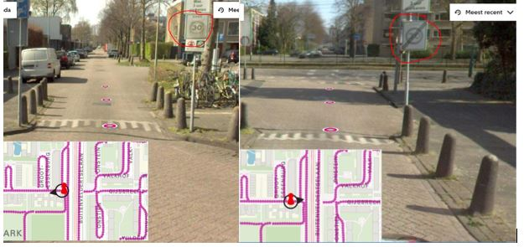

door het verwijderen van verkeersborden conform model B6 van Bijlage 1 van het Reglement Verkeersegels en Verkeerstekens 1990 en de daarbij behorende haaientandenals bedoeld in
- artikel 80 van het Reglement Verkeersregels en Verkeerstekens 1990 waarbij voorrang dient te worden verleend aan bestuurders op de kruisende weg, op te heffen de voorrangskruising op de volgende locatie:
- Buitenveldertselaan bij de zuidelijke in-uitgang ter hoogte van Cannenburg.
Zoals aangegeven op bijgevoegde tekening.
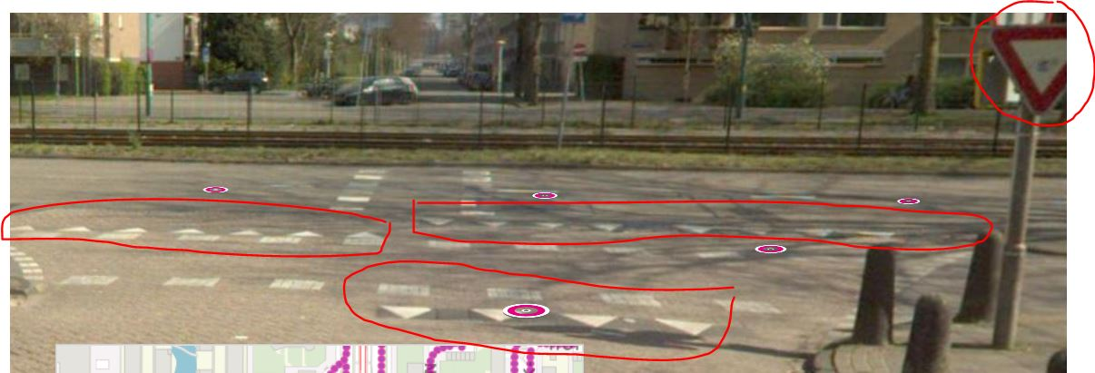

door het plaatsen van verkeersborden conform model A1/A2 van Bijlage I van het Reglement Verkeersregels en Verkeerstekens 1990, de bestaande zonale 30 km/u uit te breiden met de volgende locatie:
Buitenveldertselaan vanaf de noordelijke en zuidelijke inritconstructie van de ventweg
Zoals aangegeven op bijgevoegde tekeningen.
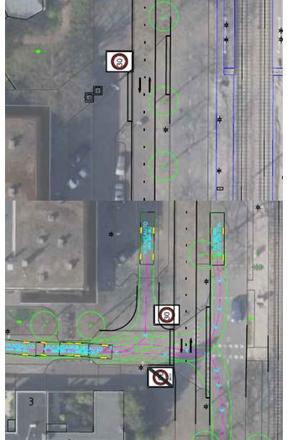
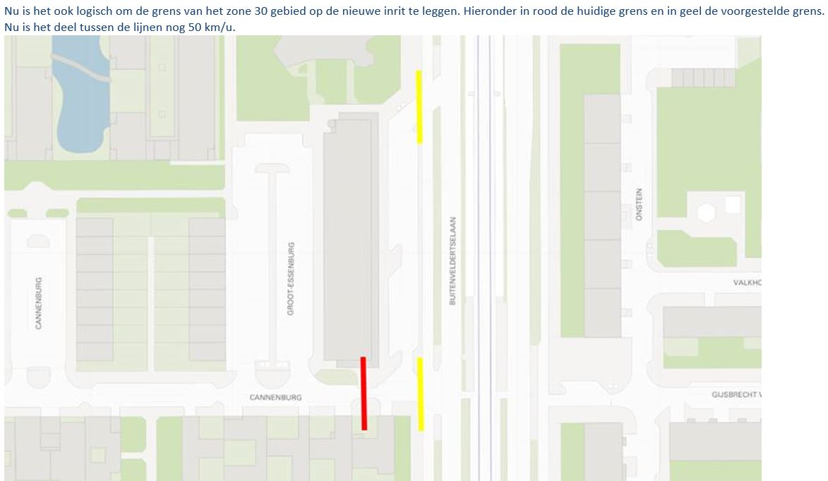

Amsterdam 06-01-2023

Niet mee eens?
Bent u het niet eens met dit besluit? Dan kunt u binnen zes weken na de bekendmaking van dit besluit bezwaar maken.
Stuur uw bezwaarschrift naar:

U kunt online bezwaar maken via www.amsterdam.nl/bezwaar/jb.
Bij het online bezwaar maken heeft u een DigiD nodig
U kunt uw bezwaarschrift ook per post sturen aan:
Gemeente Amsterdam
T.a.v. Juridisch Bureau
Postbus 483
1000 AL Amsterdam

Vermeld in uw bezwaarschrift altijd:
uw naam, adres en telefoonnummer
de datum waarop u het bezwaarschrift schrijft en uw handtekening
het besluit waartegen u bezwaar maakt, met datum en referentienummer van het besluit
waarom u bezwaar maakt.

Na ontvangst informeert de gemeente u over de manier waarop zij uw bezwaarschrift gaat behandelen.

Schorsende werking
Het indienen van een bezwaarschrift heeft geen schorsende werking. Dat wil zeggen: het besluit waartegen u bezwaar maakt, blijft geldig totdat over uw bezwaar is beslist.

Spoed? Voorlopige voorziening
Bij grote spoed kunt u (tegen kosten) een zogeheten voorlopige voorziening aanvragen. Dat is een spoedprocedure waarmee het genomen besluit tijdelijk kan worden ingetrokken en/of andere maatregelen kunnen worden getroffen. Een voorlopige voorziening vraagt u aan bij:

de Voorzieningenrechter van de Rechtbank Amsterdam
sector Bestuursrecht Algemeen
Postbus 75850
1070 AW AMSTERDAM

Dat kan ook via http://loket.rechtspraak.nl/bestuursrecht. Daarvoor hebt u een DigiD nodig. Op deze site vindt u ook meer informatie

Het college van burgemeester en wethouders van Amsterdam, namens hen,

Sylvain Scheers
Teammanager Expertisecentrum, Gebied en Gebruik, Stadswerken

